Guía n°2
Tema: “Diseños tecnológicos”

Mi nombre es: ____________________________________________________ Fecha: lunes 24 marzo 2025

Instrucciones: Observa, lee y luego realiza las actividades propuestas.

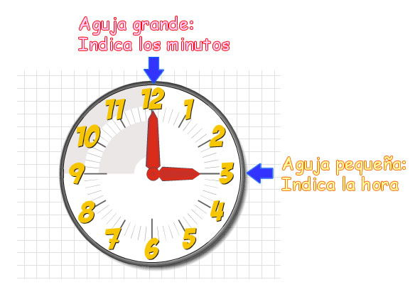
El reloj es el instrumento con el cual se mide el tiempo cronológico. El reloj analógico es el que indica la hora en una esfera numerada, mediante manecillas o agujas que indican la hora, los minutos y en algunos relojes los segundos. La manecilla más larga es la que marca los minutos, por eso se le llama minutero. La manecilla más pequeña marca las horas, por eso se le llama horario. También existe otra manecilla más delgada y que avanza rápidamente, ésta se le llama segundero, porque marca los segundos. Como una hora tiene 60 minutos entre cada número del reloj hay 5 minutos, que en algunos relojes se marcan con pequeñas rayitas.

Recuerda algunos relojes creados a lo largo de la historia del mundo:

- Reloj de Sol: Creado hace 4.000 años en Egipto.
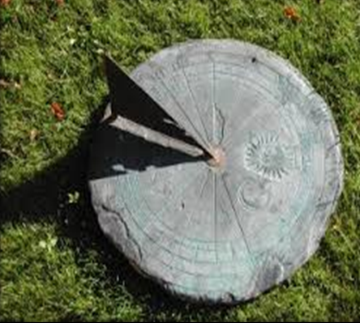

- Reloj de arena: En Europa durante el siglo XVI, los relojes de arena se usaban para medir la duración de las misas en las iglesias.
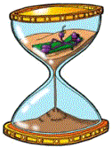

- Reloj de cristal de cuarzo: Hace cerca de 70 años, Warren Alvin Marrison, le puso cristales de cuarzo a un reloj eléctrico.
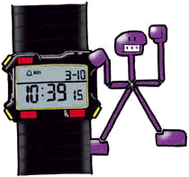

- Reloj atómico: Empezó a desarrollarse en 1946. Tiene una gran precisión. Su margen de error es de un segundo cada 300 años.
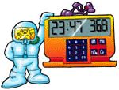

5. Ahora crea el diseño de tu propio reloj.

¿Cómo es su forma? | ¿Cómo funciona? | ¿De qué materiales está hecho? | ¿Qué problema o necesidad resuelve?

